4. เมนู Time Attendance
เป็นส่วนที่จัดการเกี่ยวกับการบันทึกเวลาทำงานต่างๆ ซึ่งจะประกอบไปด้วยเมนูต่อไปนี้
4.1 Setup
4.2 Employee Card
4.3 Card Access Log
4.4 Auto Time Record
4.5 Auto Time Sheet
4.6 Manual Time Record
4.7 Manual Time Sheet

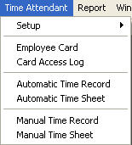

ซึ่งแต่ละส่วนจะทำหน้าที่ดังต่อไปนี้
4.1 เมนู Setup
เป็นส่วนที่จัดการเกี่ยวกับการกำหนดค่าตั้งต้นต่างๆ ซึ่งจะประกอบไปด้วย
4.1.1 Recorder Group
4.1.2 Recorder

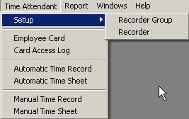

แต่ละส่วนมีหน้าที่คือ
4.1.1 เมนู Recorder Group
เป็นส่วนที่กำหนดกลุ่มของเครื่องบันทึกเวลา ซึ่งสามารถที่จะกำหนดได้หลายๆ กลุ่ม ซึ่งเมื่อผู้ใช้เลือกเมนู Recorder Group แล้ว ระบบจะแสดงหน้าต่างที่มีรายการกลุ่มของเครื่องบันทึกเวลาที่มีอยู่แล้วในระบบ
ซึ่งภายใน Recorder Group มีส่วนประกอบต่อไปนี้คือ

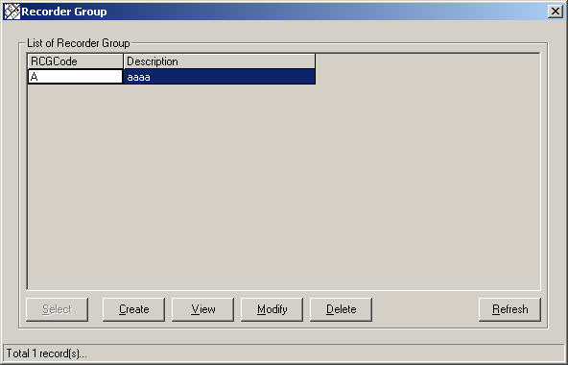

- Create เป็นส่วนที่ทำการเพิ่มข้อมูลกลุ่มของเครื่องบันทึกเวลาใหม่เข้าไปในระบบ โดยเมื่อกดปุ่ม Create ระบบจะแสดงหน้าต่างให้ผู้ใช้ระบบทำการกรอกข้อมูลกลุ่มของเครื่องบันทึกเวลาใหม่ที่จะเพิ่มเข้าไปในระบบซึ่งเมื่อเรียบร้อยแล้วทำการเพิ่มข้อมูลโดยกดปุ่ม OK หรือจะทำการยกเลิกการสร้างได้โดยกด Cancel

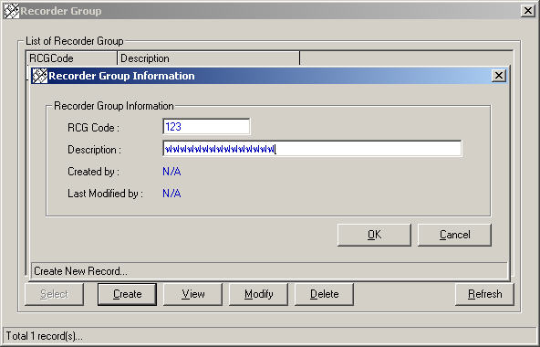

- View เป็นส่วนที่ทำการเรียกดูข้อมูลของกลุ่มเครื่องบันทึกเวลาที่มีอยู่แล้วในระบบขึ้นมาดูหรือจำทำการดับเบิ้ลคลิกที่ชื่อของรายได้ก็ได้ ซึ่งทำการออกจากหน้าต่างได้โดยกดปุ่ม Cancel

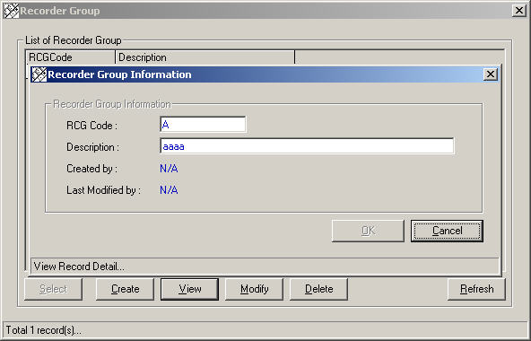

- Modify เป็นส่วนที่ทำการปรับปรุงและแก้ไขข้อมูลต่างๆ ของกลุ่มเครื่องบันทึกเวลาที่มีอยู่แล้วในระบบ ซึ่งเมื่อทำการปรับปรุงเสร็จแล้ว ทำการกดปุ่ม Ok เพื่อยืนยันการเปลี่ยนแปลง หรือกดปุ่ม Cancel เพื่ออกจากหน้าต่างนี้

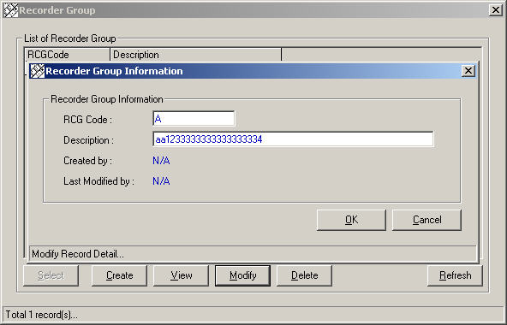
- Delete จะทำการลบข้อมูลทั้งหมดของกลุ่มเครื่องบันทึกเวลาที่มีอยู่ในระบบ โดยทำการเลือกรายได้ที่ต้องการจะลบ แล้วทำการกดปุ่ม Delete ระบบจะแสดงหน้าต่างเพื่อทำการยืนยันการลบข้อมูลของกลุ่มเครื่องบันทึกเวลาออกจากระบบ กดปุ่ม Yes เพื่อทำการลบข้อมูล หรือกดปุ่ม No เพื่อยกเลิกการลบข้อมูล

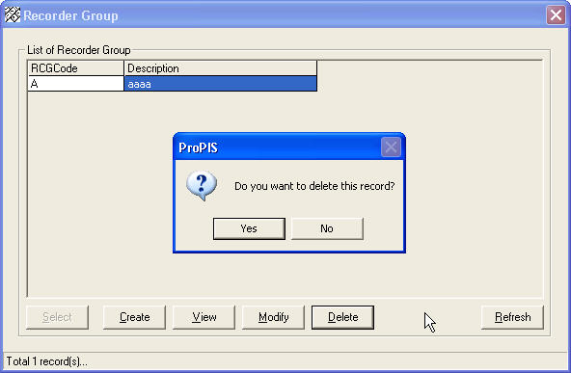

- Refresh ทำการปรับปรุงข้อมูลให้ทันสมัย
4.1.1 เมนู Recorder
เป็นส่วนที่กำหนดเครื่องบันทึกเวลา ซึ่งสามารถที่จะกำหนดได้หลายๆ เครื่อง โดยที่แต่ละเครื่องจะอยู่ในกลุ่มของเครื่องบันทึกเวลาของระบบอยู่แล้ว ซึ่งเมื่อผู้ใช้เลือกเมนู Recorder แล้ว ระบบจะแสดงหน้าต่างที่มีรายการของเครื่องบันทึกเวลาที่มีอยู่แล้วในระบบ

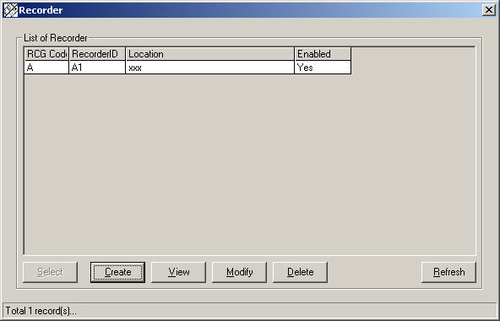
ซึ่งภายใน Recorder มีส่วนประกอบต่อไปนี้คือ
- Create เป็นส่วนที่ทำการเพิ่มข้อมูลของเครื่องบันทึกเวลาใหม่เข้าไปในระบบ โดยเมื่อกดปุ่ม Create ระบบจะแสดงหน้าต่างให้ผู้ใช้ระบบทำการกรอกข้อมูลของเครื่องบันทึกเวลาใหม่ที่จะเพิ่มเข้าไปในระบบซึ่งเมื่อเรียบร้อยแล้วทำการเพิ่มข้อมูลโดยกดปุ่ม OK หรือจะทำการยกเลิกการสร้างได้โดยกด Cancel

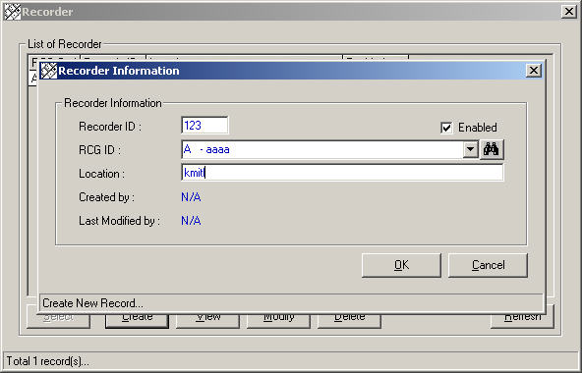

- View เป็นส่วนที่ทำการเรียกดูข้อมูลของเครื่องบันทึกเวลาที่มีอยู่แล้วในระบบขึ้นมาดูหรือจำทำการดับเบิ้ลคลิกที่ชื่อของรายได้ก็ได้ ซึ่งทำการออกจากหน้าต่างได้โดยกดปุ่ม Cancel

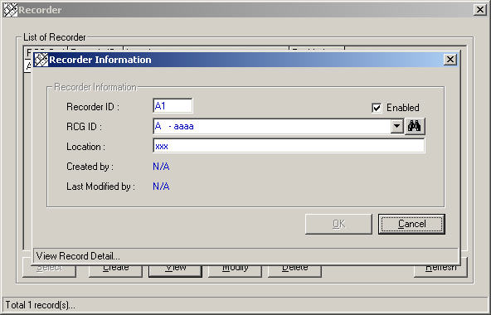
- Modify เป็นส่วนที่ทำการปรับปรุงและแก้ไขข้อมูลต่างๆ ของเครื่องบันทึกเวลาที่มีอยู่แล้วในระบบ ซึ่งเมื่อทำการปรับปรุงเสร็จแล้ว ทำการกดปุ่ม Ok เพื่อยืนยันการเปลี่ยนแปลง หรือกดปุ่ม Cancel เพื่ออกจากหน้าต่างนี้

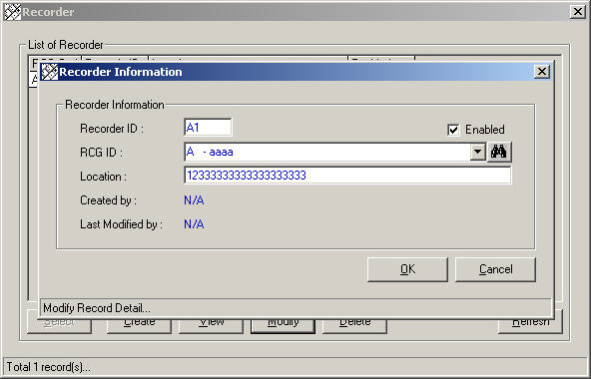

- Delete จะทำการลบข้อมูลทั้งหมดของเครื่องบันทึกเวลาที่มีอยู่ในระบบ โดยทำการเลือกรายได้ที่ต้องการจะลบ แล้วทำการกดปุ่ม Delete ระบบจะแสดงหน้าต่างเพื่อทำการยืนยันการลบข้อมูลของเครื่องบันทึกเวลาออกจากระบบ กดปุ่ม Yes เพื่อทำการลบข้อมูล หรือกดปุ่ม No เพื่อยกเลิกการลบข้อมูล

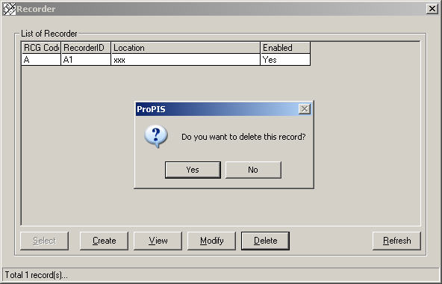

- Refresh ทำการปรับปรุงข้อมูลให้ทันสมัย
4.2 เมนู Employee Card
เป็นส่วนที่จัดการเกี่ยวกับบัตรของพนักงานในการบันทึกเวลาการทำงาน โดยที่พนักงาน 1คนสามารถที่จะมีบัตรได้หลายใบ ซึ่งสามารถกำหนดวันเริ่มใช้บัตรและวันหมดอายุของบัตรได้ โดยที่เมื่อทำการเรียกเมนู Employee Card ขึ้นมา ระบบจะแสดงหน้าต่างรายการของบัตรพนักงานที่มีอยู่แล้วในระบบ

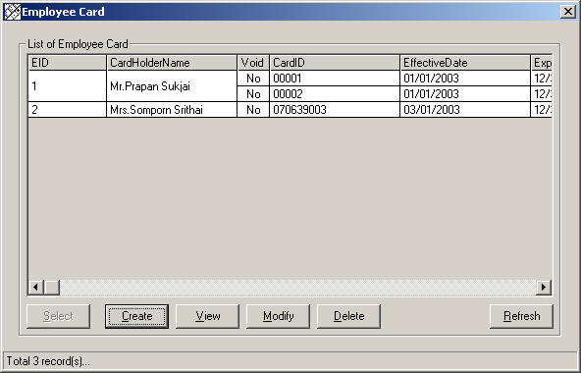

โดยในเมนู Employee Card จะประกอบไปด้วยส่วนต่างๆ คือ
- Create เป็นส่วนที่ทำการเพิ่มข้อมูลของบัตรพนักงานใหม่เข้าไปในระบบ โดยเมื่อกดปุ่ม Create ระบบจะแสดงหน้าต่างให้ผู้ใช้ระบบทำการกรอกข้อมูลของบัตรพนักงานใหม่ที่จะเพิ่มเข้าไปในระบบซึ่งเมื่อเรียบร้อยแล้วทำการเพิ่มข้อมูลโดยกดปุ่ม OK หรือจะทำการยกเลิกการสร้างได้โดยกด Cancel

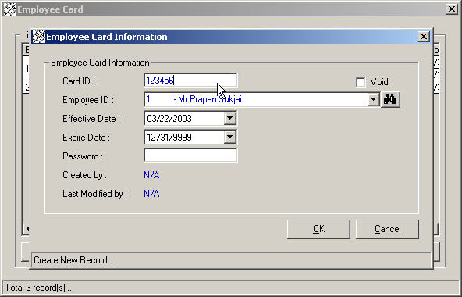
- View เป็นส่วนที่ทำการเรียกดูข้อมูลของบัตรพนักงานที่มีอยู่แล้วในระบบขึ้นมาดูหรือจำทำการดับเบิ้ลคลิกที่ชื่อของรายได้ก็ได้ ซึ่งทำการออกจากหน้าต่างได้โดยกดปุ่ม Cancel

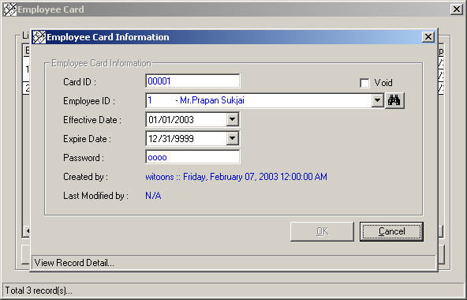

- Modify เป็นส่วนที่ทำการปรับปรุงและแก้ไขข้อมูลต่างๆ ของบัตรพนักงานที่มีอยู่แล้วในระบบ ซึ่งเมื่อทำการปรับปรุงเสร็จแล้ว ทำการกดปุ่ม Ok เพื่อยืนยันการเปลี่ยนแปลง หรือกดปุ่ม Cancel เพื่ออกจากหน้าต่างนี้

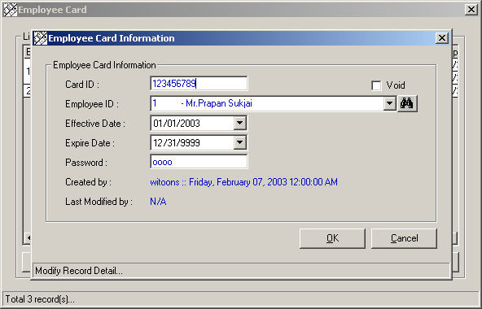
- Delete จะทำการลบข้อมูลทั้งหมดของบัตรพนักงานที่มีอยู่ในระบบ โดยทำการเลือกรายได้ที่ต้องการจะลบ แล้วทำการกดปุ่ม Delete ระบบจะแสดงหน้าต่างเพื่อทำการยืนยันการลบข้อมูลบัตรพนักงานออกจากระบบ กดปุ่ม Yes เพื่อทำการลบข้อมูล หรือกดปุ่ม No เพื่อยกเลิกการลบข้อมูล

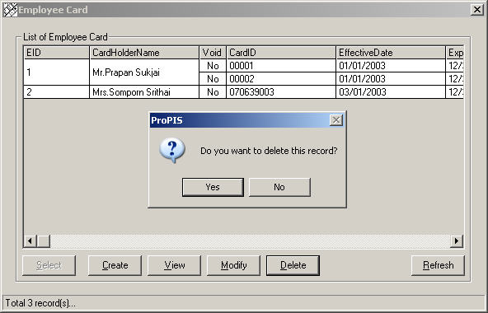

- Refresh ทำการปรับปรุงข้อมูลให้ทันสมัย
  - เมนู Card Access Log
เป็นส่วนที่จัดการเกี่ยวกับการบันทึกเวลาของบัตรพนักงาน ซึ่งจะแสดงรายการการบันทึกเวลาของพนักงานทั้งหมด ซึ่งสามารถดูได้ที่หน้าต่างที่ระบบแสดงให้ โดยที่ผู้ใช้สามารถที่จะเลือกข้อมูลที่จะดูได้หลายแบบ คือ
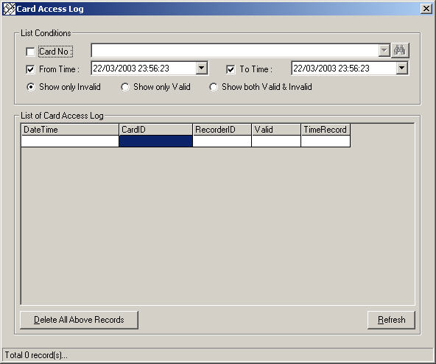
- สามารถเลือกดูข้อมูลตามหลายเลขบัตรพนักงานได้ โดยไม่ระบุวันเวลา

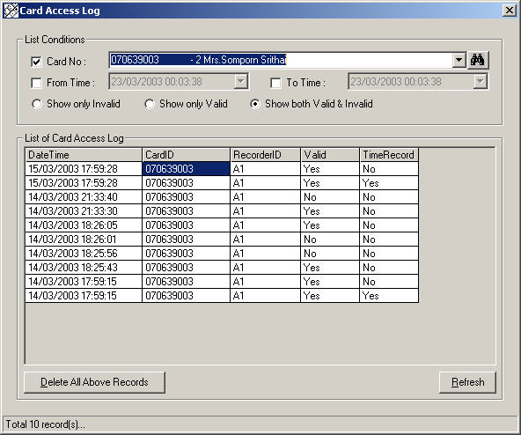

- ซึ่งสามารถเลือกหมายเลขบัตรพนักงานได้จาก Combo Box หรือสามารถค้นหาได้จากปุ่ม ซึ่งจะแสดงหน้าจอให้เลือกหมายเลขบัตรพนักงานได้ โดยทำการเลือกหมายเลขบัตรแล้วกดปุ่ม Select

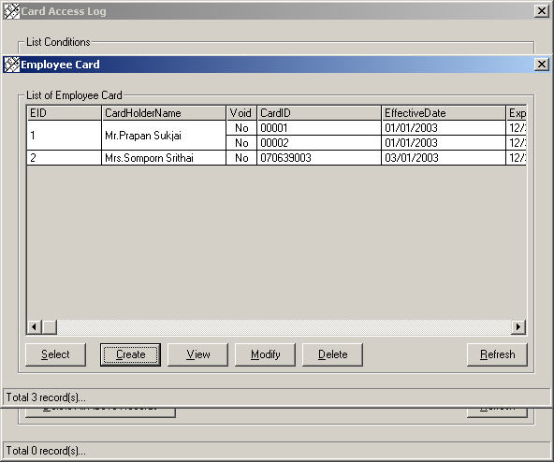
- สามารถเลือกช่วงวันที่ของข้อมูลที่ต้องการจะดูได้

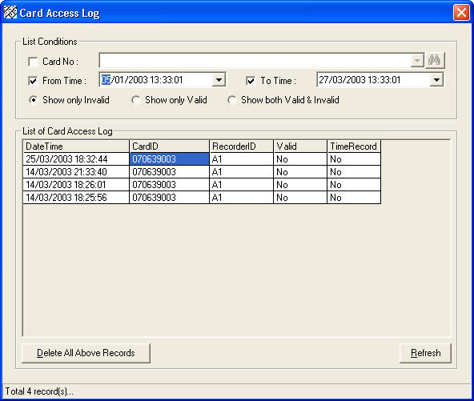

- สามารถเลือกดูข้อมูลของบัตรพนักงานตามช่วงเวลาที่กำหนดได้

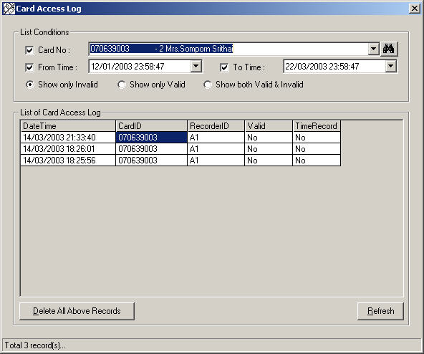

ซึ่งในการเรียกดูข้อมูลสามารถที่จะเลือกข้อกำหนดเพิ่มในการดูได้อีกคือ
- Show only Valid จะแสดงเฉพาะข้อมูลที่ผ่านการตรวจสอบของระบบ
- Show only Invalid จะแสดงเฉพาะข้อมูลที่ไม่ผ่านการตรวจสอบของระบบ
- Show both Valid & Invalid จะแสดงข้อมูลทั้งหมด

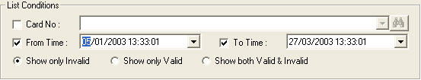

และยังสามารถที่จะลบข้อมูลได้โดยกดที่ปุ่ม Delete All Above Records โดยระบบจะแสดงหน้าจอให้ผู้ใช้ยืนยันอีกที

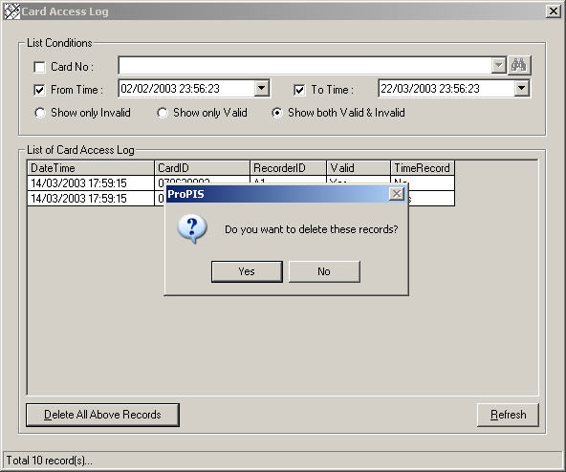

และสามารถที่จะทำการปรับปรุงข้อมูลให้ทันสมัยได้โดย กดปุ่ม Refresh

  - เมนู Auto Time Record
เป็นส่วนที่จัดการเกี่ยวกับการบันทึกเวลาของพนักงานจากการใช้เครื่องบันทึกเวลา ซึ่งจะแสดงรายการการบันทึกเวลาของพนักงานทั้งหมดที่ได้รับมาจากเครื่องบันทึกเวลา ซึ่งสามารถดูได้ที่หน้าต่างที่ระบบแสดงให้ โดยที่ผู้ใช้สามารถที่จะเลือกข้อมูลที่จะดูได้หลายแบบ คือ

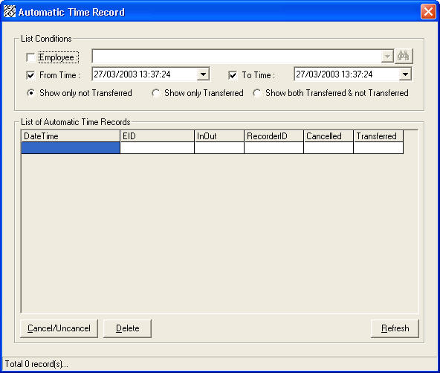

- สามารถเลือกดูข้อมูลตามพนักงานที่ระบุได้ โดยไม่ระบุวันเวลา

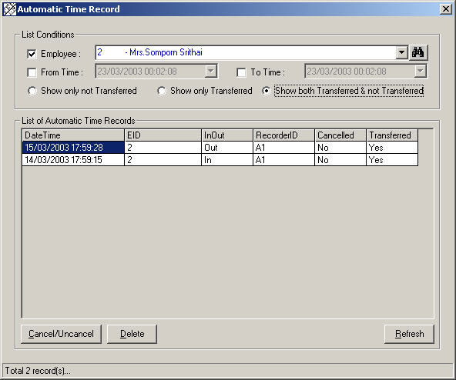

- สามารถเลือกช่วงวันที่ของข้อมูลที่ต้องการจะดูได้

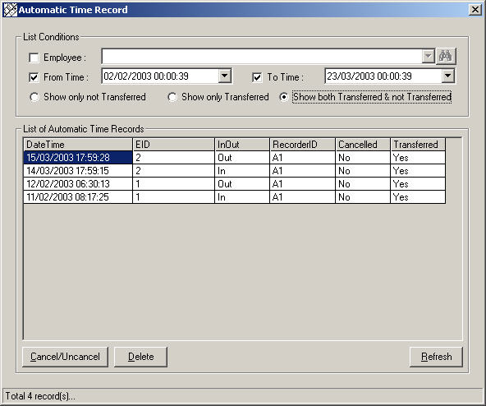

- สามารถเลือกดูข้อมูลของพนักงานตามช่วงเวลาที่กำหนดได้

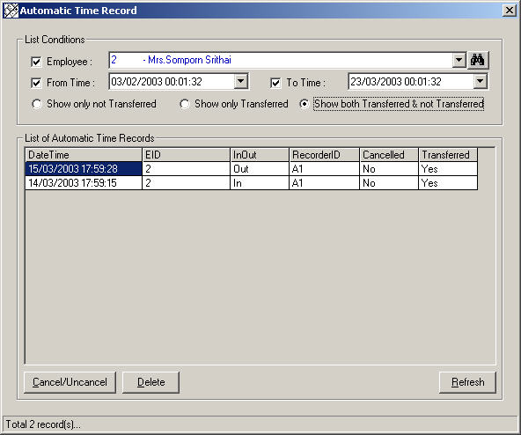

ซึ่งในการเรียกดูข้อมูลสามารถที่จะเลือกข้อกำหนดเพิ่มในการดูได้อีกคือ
- Show only not Transferred จะแสดงเฉพาะข้อมูลที่ที่ยังไม่ผ่านการทำ Auto Time Sheet
- Show only Transferred จะแสดงเฉพาะข้อมูลที่ผ่านการทำ Auto Time Sheet
- Show both Transferred & not Transferred จะแสดงข้อมูลทั้งหมด

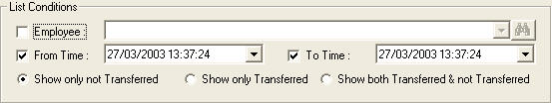

โดยที่สามารถทำการยกเลิก หรือไม่ยกเลิกของการบันทึกเวลาของพนักงานได้จากปุ่ม Cancel/Uncancel ซึ่งข้อมูลยังคงอยู่ในระบบแต่จะไม่ทำไปทำกระบวนการ Auto Time Sheet โดยระบบจะแสดงข้อความยืนยันอีกที

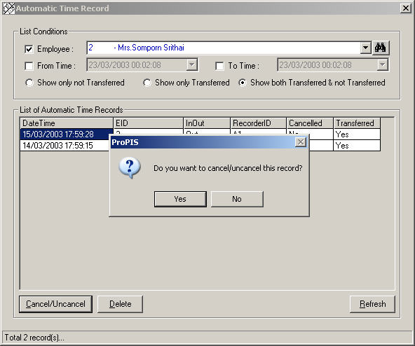

และยังสามารถที่จะลบข้อมูลได้โดยกดที่ปุ่ม Delete
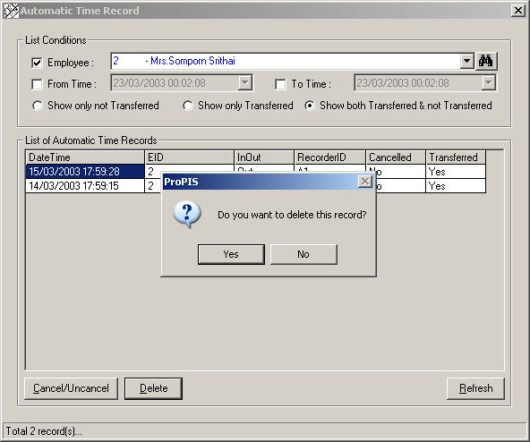

และสามารถที่จะทำการปรับปรุงข้อมูลให้ทันสมัยได้โดย กดปุ่ม Refresh
  - Auto Time Sheet
เป็นส่วนที่ทำการประมวลผลในเรื่องเวลาการทำงานของพนักงานที่ได้รับมาจาก Auto Time Record ซึ่งจะนำมาคำนวณในระยะเวลาการทำงาน การเข้างานสายของพนักงาน โดยการคำนวณนั้นจะไปเรียกข้อมูลของพนักงานแต่ละคนมาเพื่อคำนวณให้ โดยที่ผู้ใช้สามารถที่จะเลือกข้อมูลที่จะดูได้หลายแบบ คือ

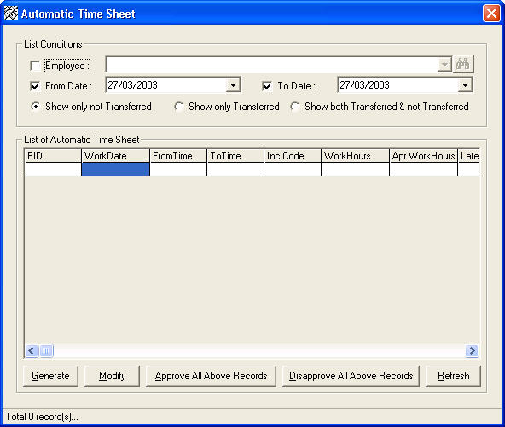
- สามารถเลือกดูข้อมูลตามพนักงานที่ระบุได้ โดยไม่ระบุวันเวลา

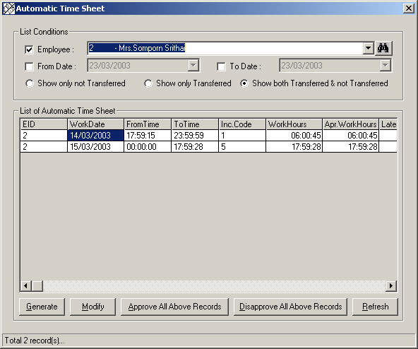

- สามารถเลือกช่วงวันที่ของข้อมูลที่ต้องการจะดูได้

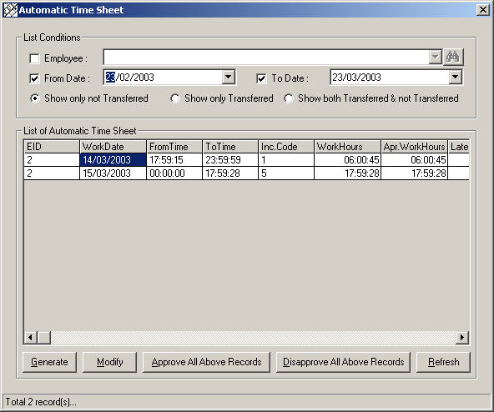

- สามารถเลือกดูข้อมูลของพนักงานตามช่วงเวลาที่กำหนดได้

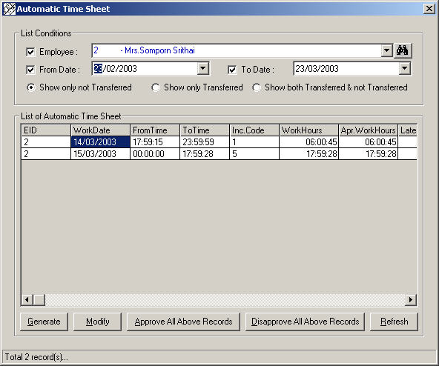

ซึ่งในการเรียกดูข้อมูลสามารถที่จะเลือกข้อกำหนดเพิ่มในการดูได้อีกคือ
- Show only not Transferred จะแสดงเฉพาะข้อมูลที่ที่ยังไม่ผ่านการทำ Wage Calculation
- Show only Transferred จะแสดงเฉพาะข้อมูลที่ผ่านการทำ Wage Calculation
- Show both Transferred & not Transferred จะแสดงข้อมูลทั้งหมด

โดยที่ส่วนประกอบของ Auto Time Sheet จะประกอบไปด้วย
- Generate เป็นการสร้าง Time Sheet ขึ้นมาใหม่ โดยเรียกข้อมูลจาก Time Record อีกที โดยเมื่อกดปุ่ม Generate ระบบจะแสดงหน้าต่างในการทำ Auto Time Sheet ขึ้นมา โดยผู้ใช้ทำการเลือกช่วงเวลาที่ต้องการและเลือกรายชื่อพนักงานที่ต้องการจะทำ โดยสามารถเลือกได้มากกว่า 1คน โดยทำการเลือกชื่อพนักงานแล้วกดปุ่ม Add to List

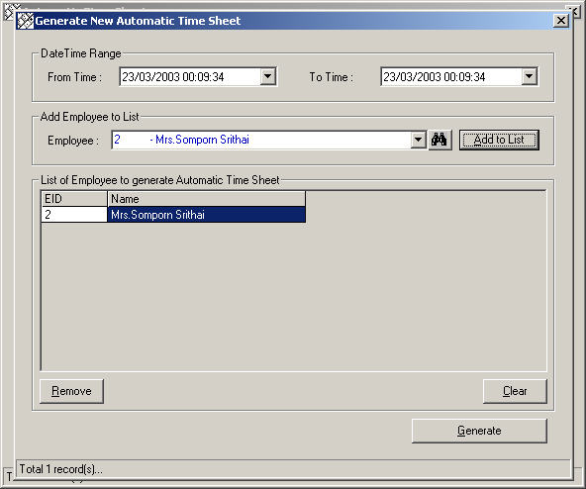

เมื่อต้องการที่จะเอารายชื่อพนักงานออกจากรายการสามารถทำได้โดยกดปุ่ม Remove
เมื่อทำข้อมูลทุกอย่างเรียบร้อยแล้ว กดปุ่ม Generate
- Modify ทำการปรับปรุงรายการ Time Sheet ที่ได้รับประมวลผลแล้ว โดยที่จะปรับปรุงได้เฉพาะข้อมูลที่ยังไม่ได้นำไปคำนวณใน Wage Calculation

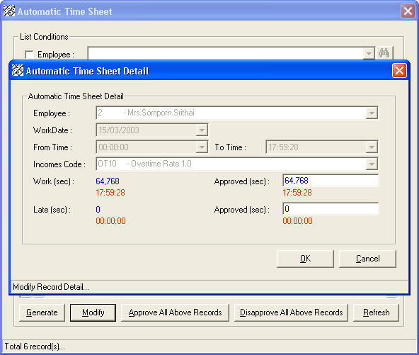
- Approve All Records ทำการยืนยันและผ่านตรวจสอบการประมวลผลในการทำ Time Sheet

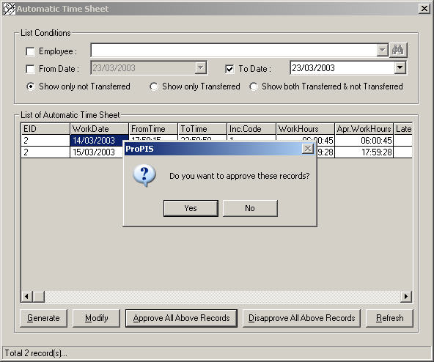

- Disapprove All Records ทำการยกเลิกยืนยันและการตรวจสอบการประมวลผลในการทำ Time Sheet

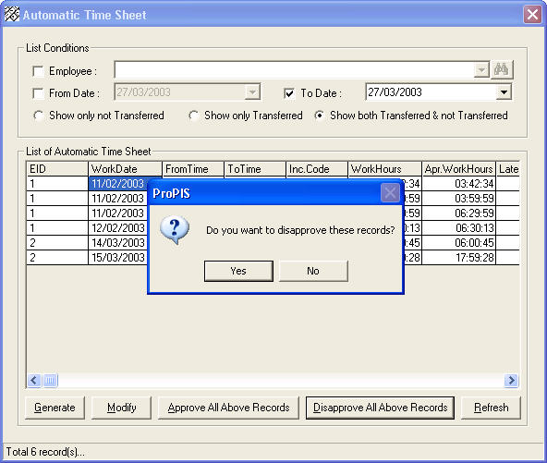

- Refresh ทำการปรับปรุงข้อมูลให้ทันสมัย
  - Manual Time Record
เป็นส่วนที่จัดการเกี่ยวกับการบันทึกเวลาของพนักงานจากการกรอกข้อมูลโดยผู้ใช้ ซึ่งจะแสดงรายการการบันทึกเวลาของพนักงานทั้งหมดที่กรอกข้อมูลโดยผู้ใช้ ซึ่งสามารถดูได้ที่หน้าต่างที่ระบบแสดงให้ โดยที่ผู้ใช้สามารถที่จะเลือกข้อมูลที่จะดูได้หลายแบบ คือ

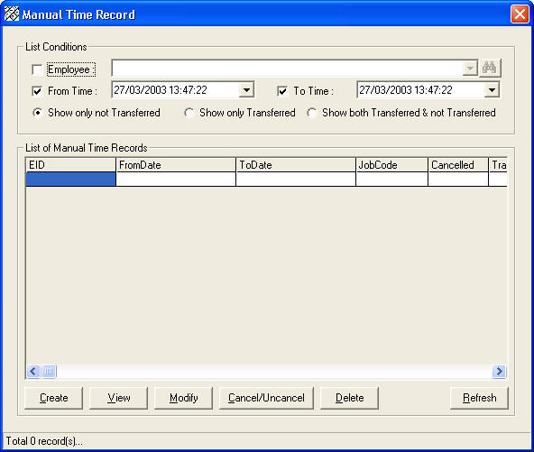

- สามารถเลือกดูข้อมูลตามพนักงานที่ระบุได้ โดยไม่ระบุวันเวลา

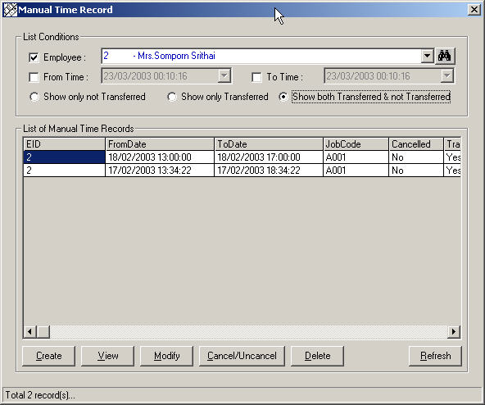
- สามารถเลือกช่วงวันที่ของข้อมูลที่ต้องการจะดูได้

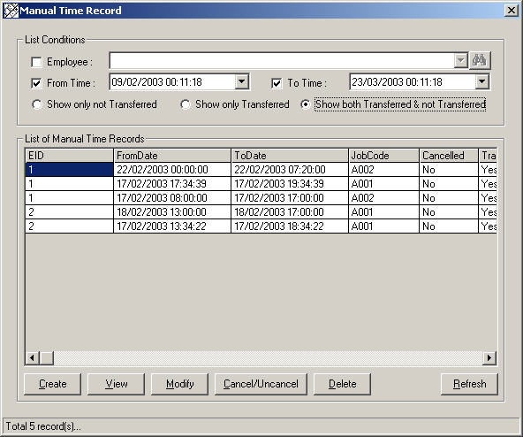

- สามารถเลือกดูข้อมูลของพนักงานตามช่วงเวลาที่กำหนดได้

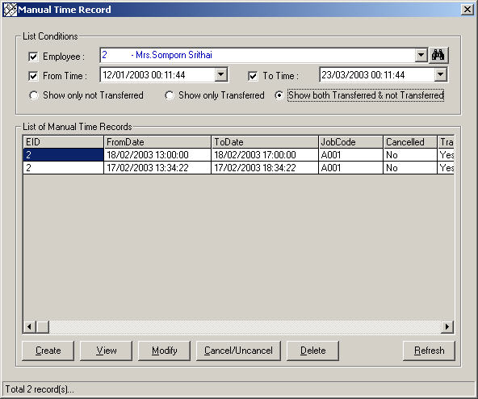
ซึ่งในการเรียกดูข้อมูลสามารถที่จะเลือกข้อกำหนดเพิ่มในการดูได้อีกคือ
- Show only not Transferred จะแสดงเฉพาะข้อมูลที่ที่ยังไม่ผ่านการทำ Manual Time Sheet
- Show only Transferred จะแสดงเฉพาะข้อมูลที่ผ่านการทำ Manual Time Sheet
- Show both Transferred & not Transferred จะแสดงข้อมูลทั้งหมด

โดยที่ส่วนประกอบของ Manual Time Record จะประกอบไปด้วย
- Create คือการเพิ่มข้อมูลเวลาการทำงานของพนักงาน กดOK เพื่อตกลงการเพิ่มข้อมูลใหม่ หรือ Cancel เพื่อยกเลิก

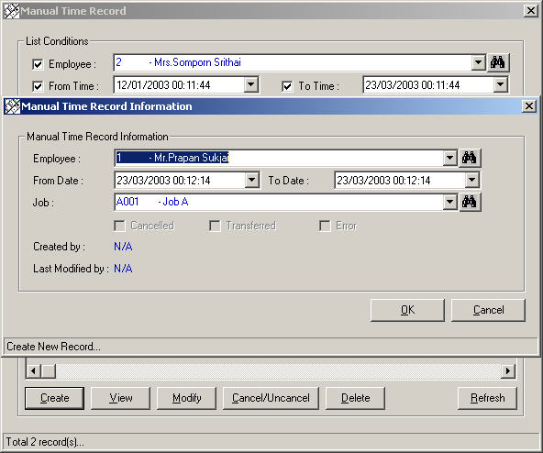

- View คือการเรียกดูข้อมูลรายละเอียดเวลาการทำงานของพนักงาน กด Cancel เพื่อออกจากหน้าต่าง

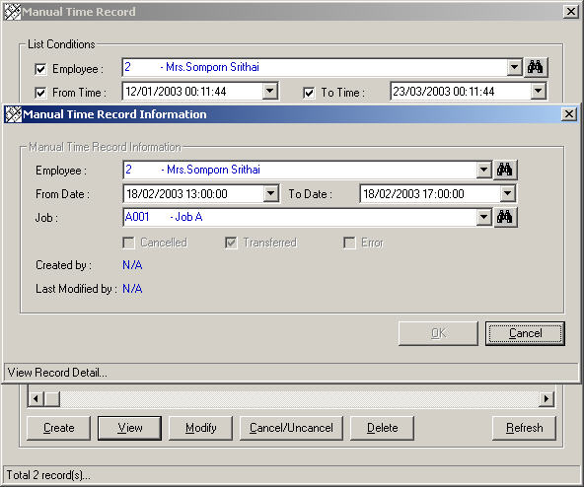

- Modify คือการแก้ไขและปรับปรุงข้อมูลเวลาการทำงานของพนักงาน กดOK เพื่อตกลงการเพิ่มข้อมูลใหม่ หรือ Cancel เพื่อยกเลิก

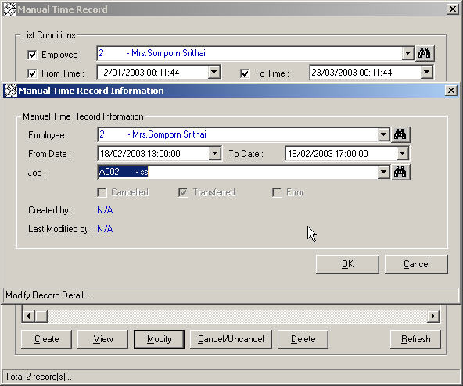
- Cancel/Uncancel โดยที่สามารถทำการยกเลิก หรือไม่ยกเลิกของการบันทึกเวลาของพนักงาน ซึ่งข้อมูลยังคงอยู่ในระบบแต่จะไม่ทำไปทำกระบวนการ Manual Time Sheet

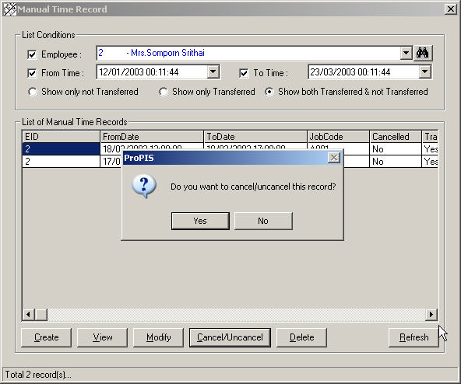

- Delete ทำการลบข้อมูลเวลาการทำงานของพนักงานออกจากระบบ

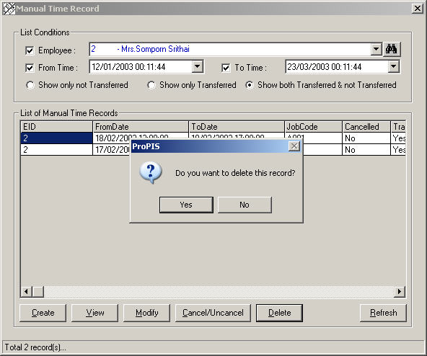

- Refresh ทำการปรับปรุงข้อมูลให้ทันสมัย
  - Manual Time Sheet
เป็นส่วนที่ทำการประมวลผลในเรื่องเวลาการทำงานของพนักงานที่ได้รับมาจาก Manual Time Record ซึ่งจะนำมาคำนวณในระยะเวลาการทำงาน การเข้างานสายของพนักงาน โดยการคำนวณนั้นจะไปเรียกข้อมูลของพนักงานแต่ละคนมาเพื่อคำนวณให้ โดยที่ผู้ใช้สามารถที่จะเลือกข้อมูลที่จะดูได้หลายแบบ คือ

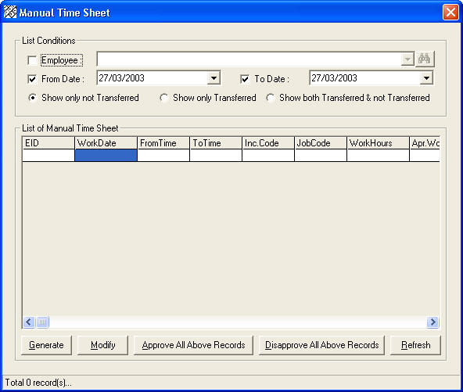

- สามารถเลือกดูข้อมูลตามพนักงานที่ระบุได้ โดยไม่ระบุวันเวลา

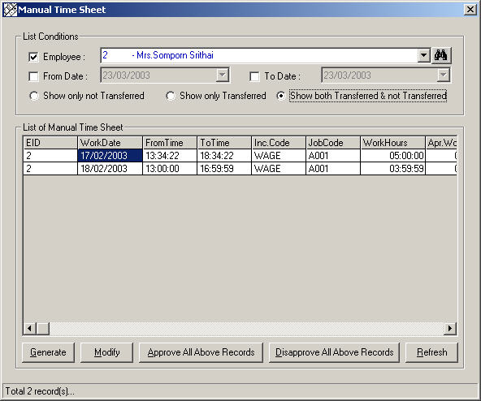

- สามารถเลือกช่วงวันที่ของข้อมูลที่ต้องการจะดูได้

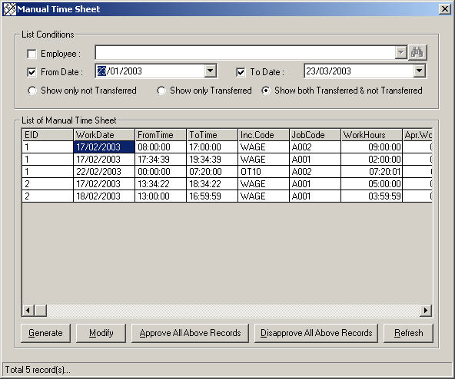

- สามารถเลือกดูข้อมูลของพนักงานตามช่วงเวลาที่กำหนดได้

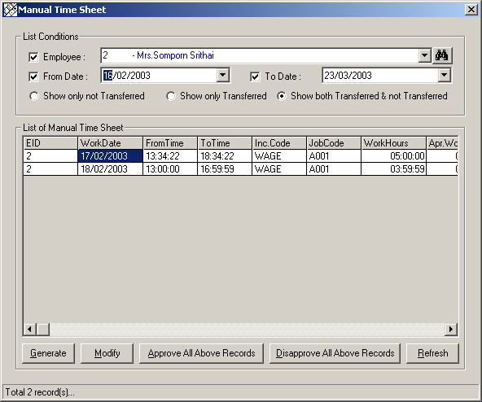
ซึ่งในการเรียกดูข้อมูลสามารถที่จะเลือกข้อกำหนดเพิ่มในการดูได้อีกคือ
- Show only not Transferred จะแสดงเฉพาะข้อมูลที่ที่ยังไม่ผ่านการทำ Wage Calculation
- Show only Transferred จะแสดงเฉพาะข้อมูลที่ผ่านการทำ Wage Calculation
- Show both Transferred & not Transferred จะแสดงข้อมูลทั้งหมด

โดยที่ส่วนประกอบของ Manual Time Sheet จะประกอบไปด้วย
- Generate เป็นการสร้าง Time Sheet ขึ้นมาใหม่ โดยเรียกข้อมูลจาก Time Record อีกที โดยเมื่อกดปุ่ม Generate ระบบจะแสดงหน้าต่างในการทำ Manual Time Sheet ขึ้นมา โดยผู้ใช้ทำการเลือกช่วงเวลาที่ต้องการและเลือกรายชื่อพนักงานที่ต้องการจะทำ โดยสามารถเลือกได้มากกว่า 1คน โดยทำการเลือกชื่อพนักงานแล้วกดปุ่ม Add to List

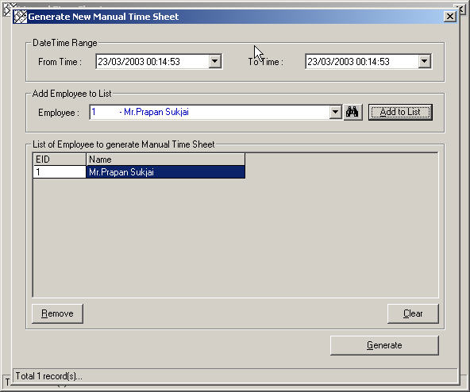

เมื่อต้องการที่จะเอารายชื่อพนักงานออกจากรายการสามารถทำได้โดยกดปุ่ม Remove
เมื่อทำข้อมูลทุกอย่างเรียบร้อยแล้ว กดปุ่ม Generate

- Modify ทำการปรับปรุงรายการ Time Sheet ที่ได้รับประมวลผลแล้ว

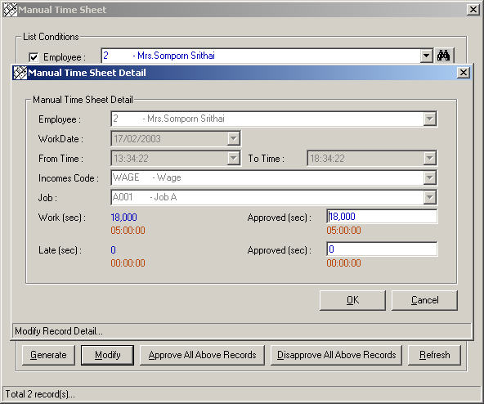

- Approve All Records ทำการยืนยันและผ่านตรวจสอบการประมวลผลในการทำ Time Sheet

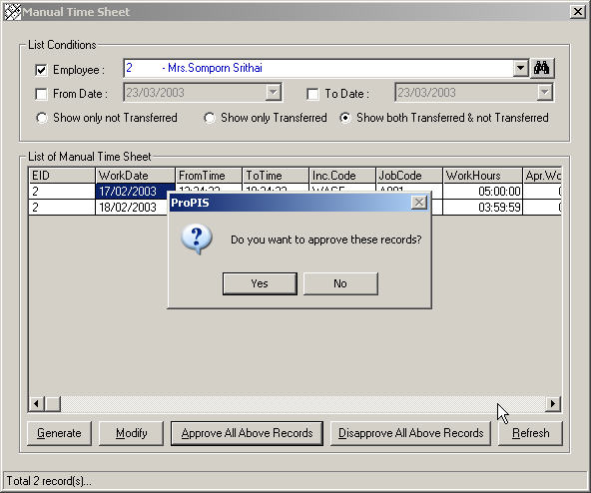
- Disapprove All Records ทำการยกเลิกยืนยันและการตรวจสอบการประมวลผลในการทำ Time Sheet

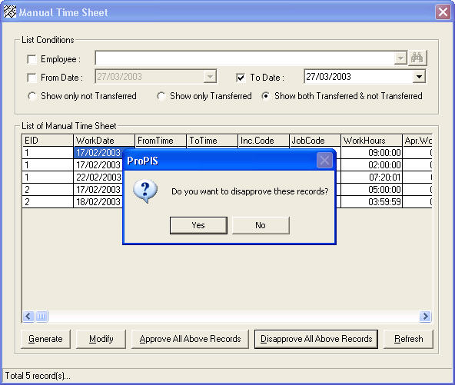

- Refresh ทำการปรับปรุงข้อมูลให้ทันสมัย

